# **BILDSTÖD TILL BHV - TANDHÄLSA**

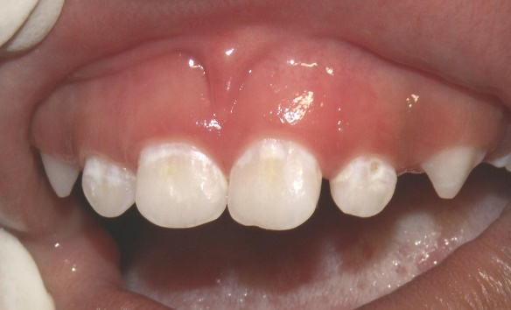

Vita stråk – början till karies (”kritkaries”)

*Viktigt att informera om att tänderna behöver borstas 2 ggr om dagen  
(efter frukost och efter kvällsmål) med en mjuk barntandborste med litet borsthuvud.   
Använd barntandkräm med fluor som har en fluormängd som är anpassad för att små barn. Fluor i tandkräm är viktigt då det gör tänderna mer motståndskraftiga mot karies.*

Ta kontakt med tandvården för rådgivning

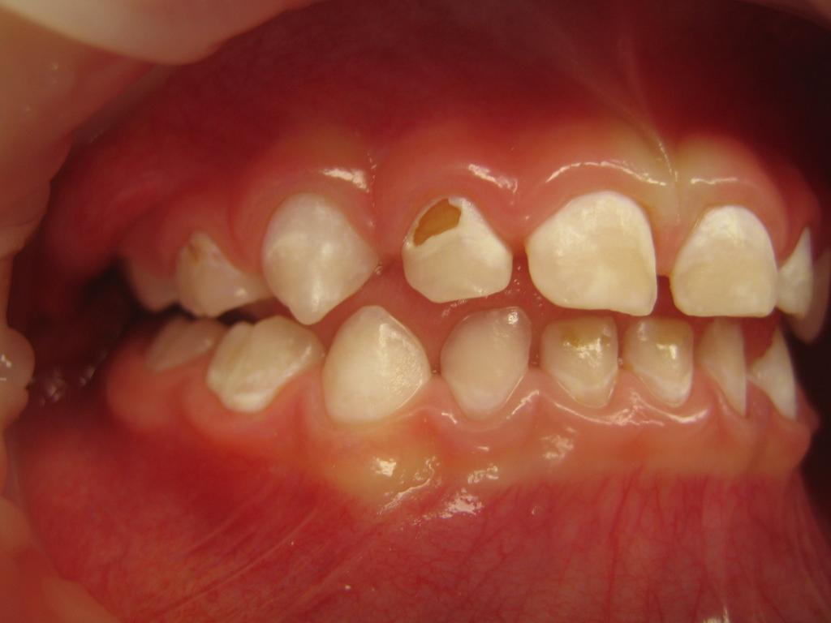

Djupare skada i en tand (manifest karies, gått igenom emaljen)

Kritkaries flera tänder

Barnet har behov av tandvårdsbehandling – ta kontakt med tandvården!

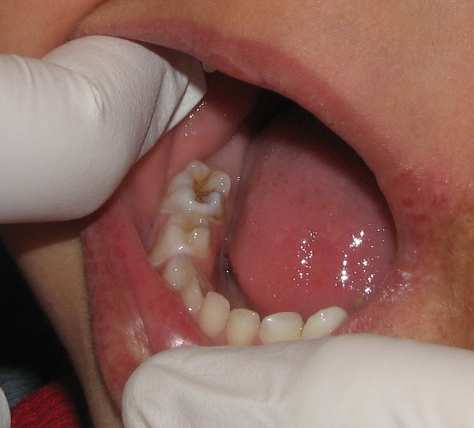

Karies i kindtand

Barnet har behov av tandvårdsbehandling – ta kontakt med tandvården!

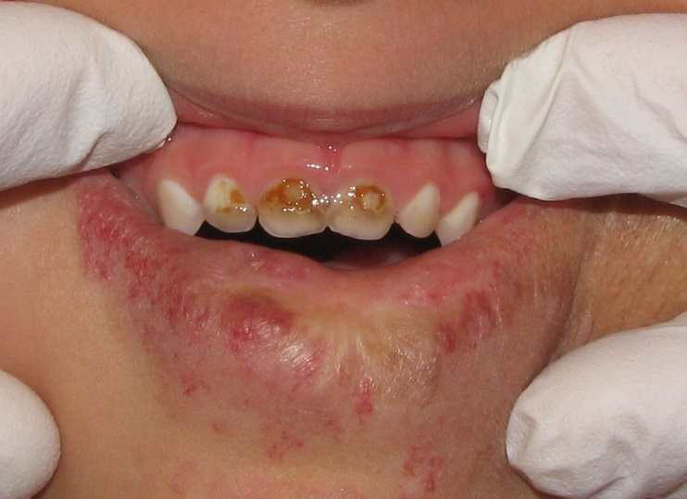

Grava kariesskador (under 3 år)  
Barnet har behov av tandvårdsbehandling – ta kontakt med tandvården!

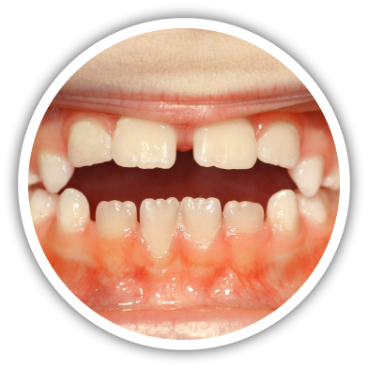

Bettfel pga. napp/tumsugning (”öppet bett”)

Ta kontakt med tandvården för rådgivning!